Afvinkopdracht 4

Opdracht 1: bevraag de studenten database

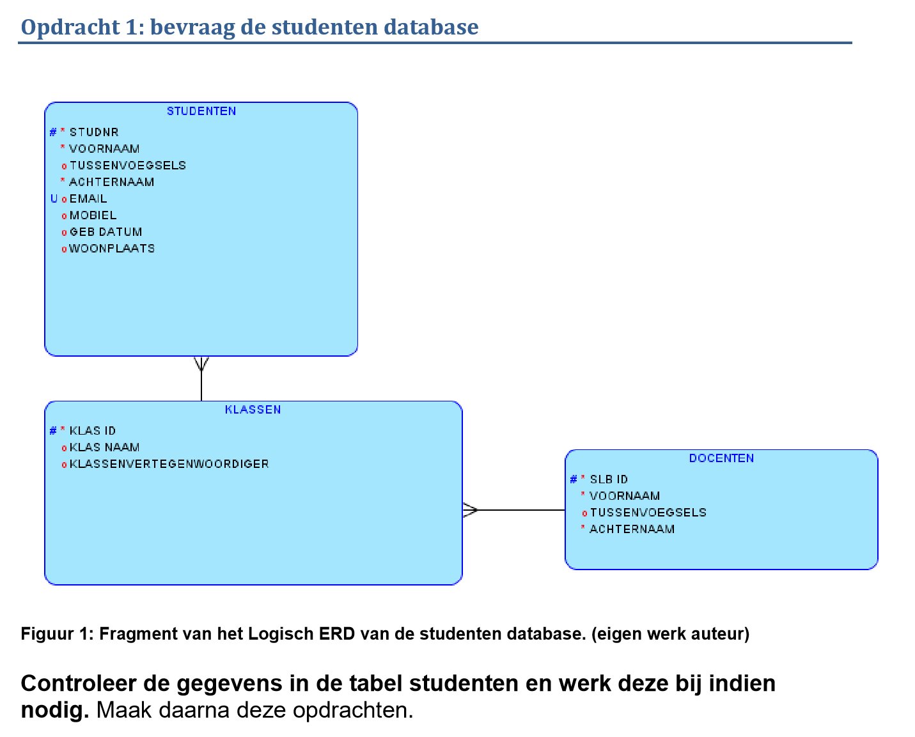

Controleer de gegevens in de tabel studenten en werk deze bij indien nodig. Maak daarna deze opdrachten.

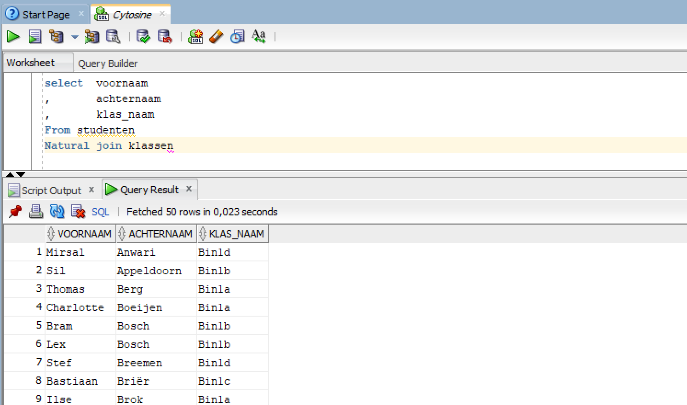w 8 65dc5a) Schrijf een query waarmee je in staat bent om studenten te tonen met de bijbehorende klas. Maak gebruik van de ISO syntax.

b) Schrijf een query waarmee je per student de SLB’er (voornaam) toont en de naam van de klassenvertegenwoordiger. Maar gebruik hiervoor de ISO syntax.

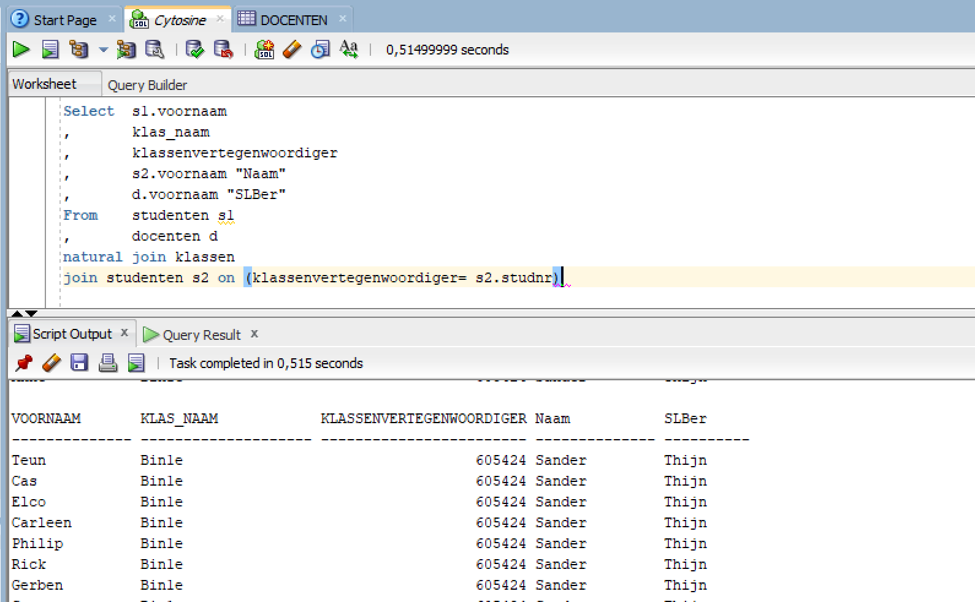

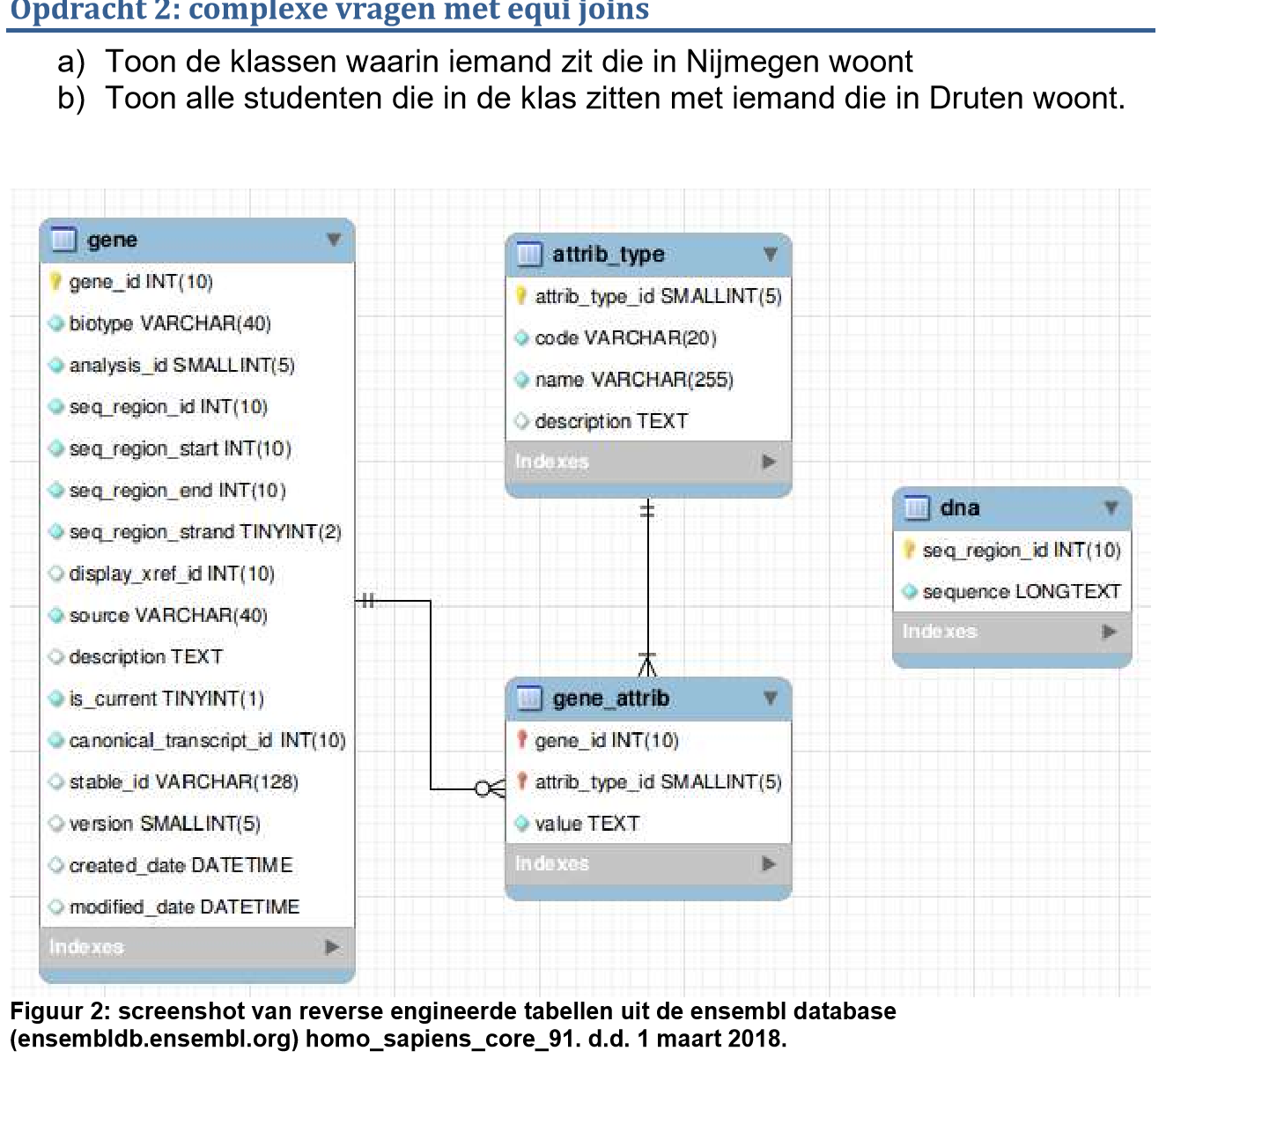

a) Toon de klassen waarin iemand zit die in Nijmegen woont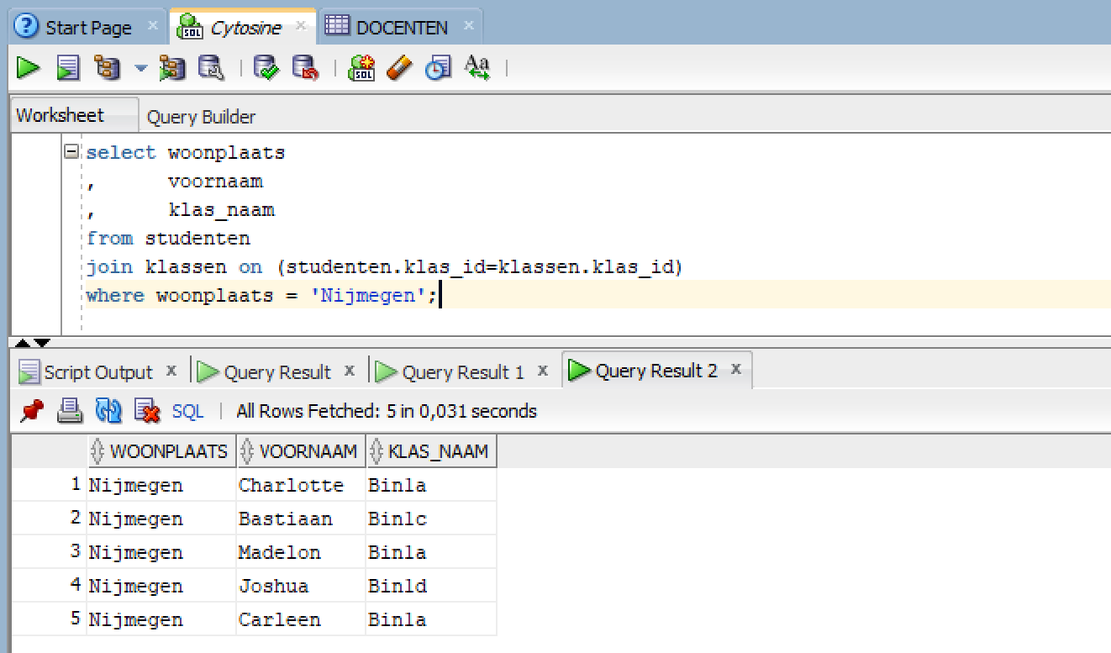

b) Toon alle studenten die in de klas zitten met iemand die in Druten woont.

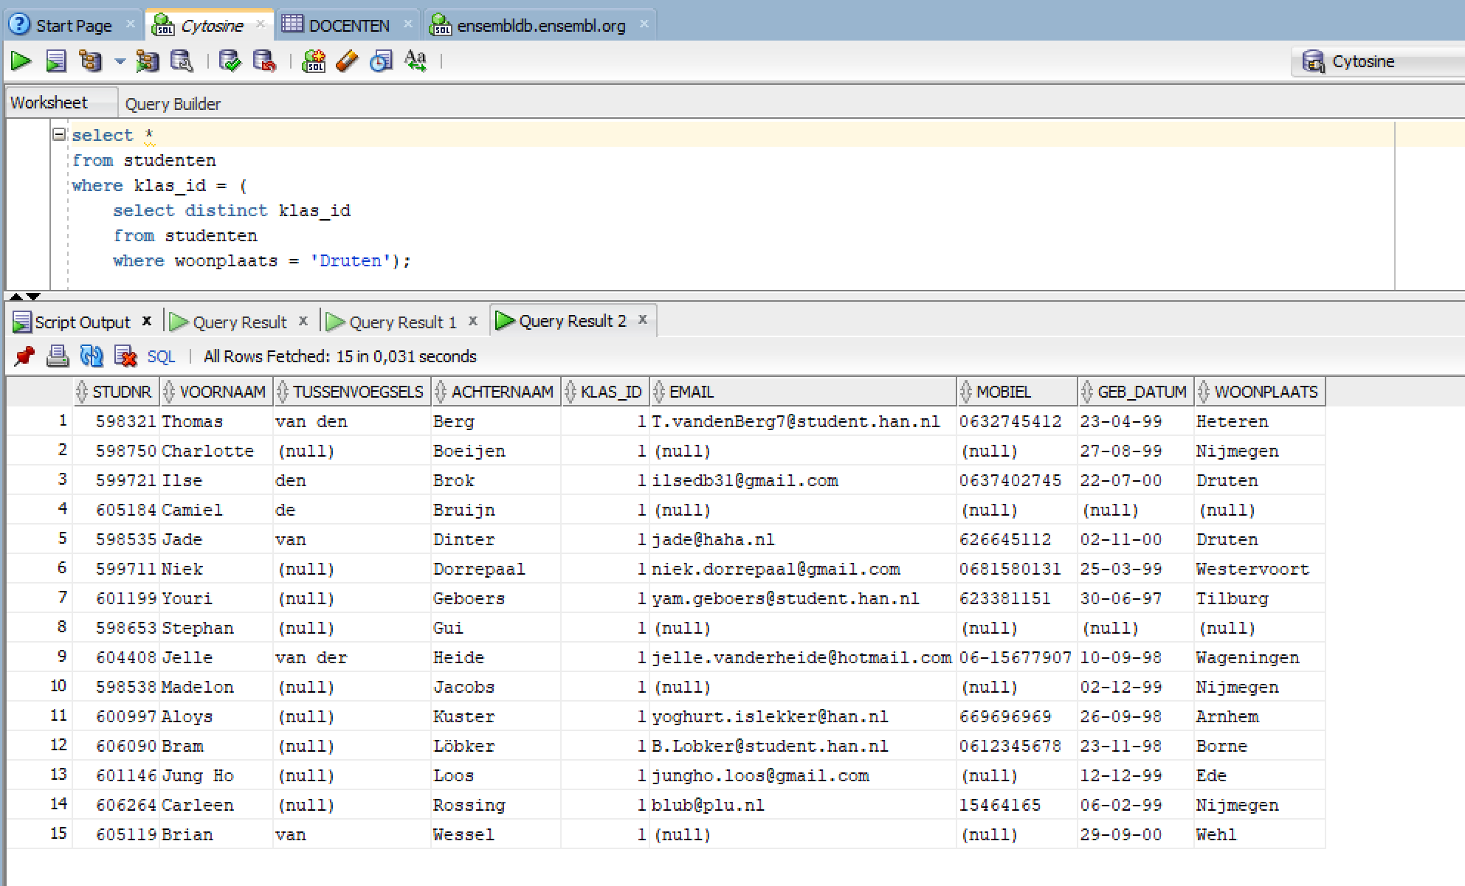

Opdracht 3: equi joins op biologische data

a) Schrijf de query die genen aan gene_attrib koppelt.

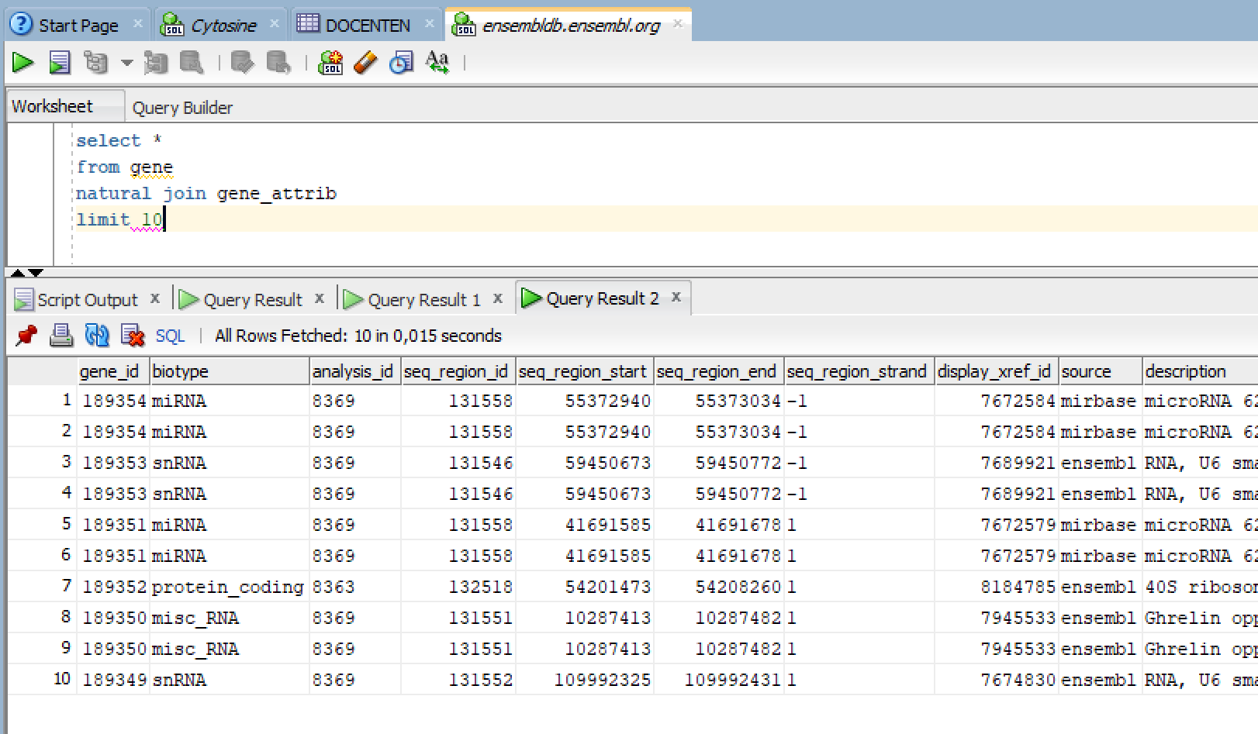

b) Toon van alle genen de gekoppelde attributen met de waardes en de types van die waardes

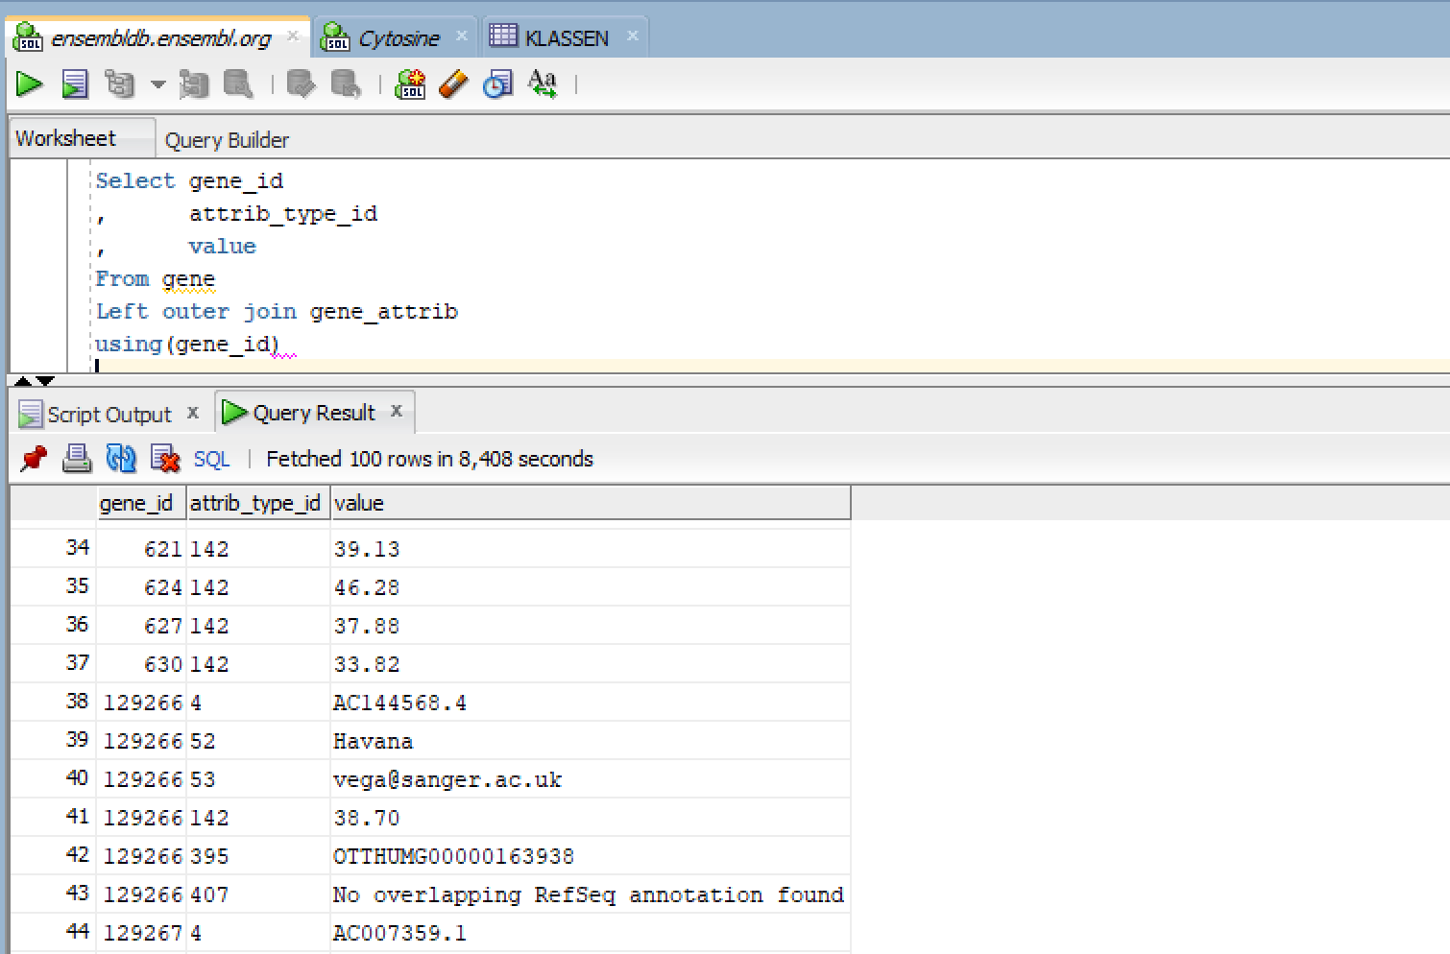

c) Toon alle genen met een GC percentage hoger dan 90%

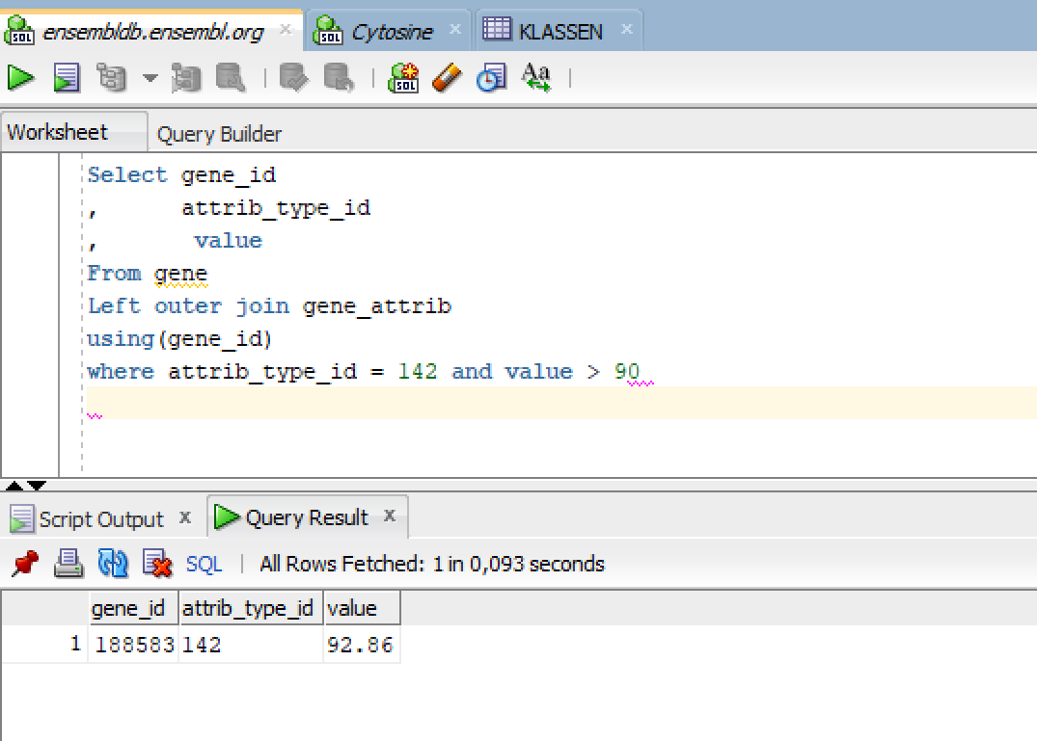

Opdracht 4: outer joins

a) Toon de studenten met de naam van de klas, maar toon ook de klassen waarin geen studenten zitten

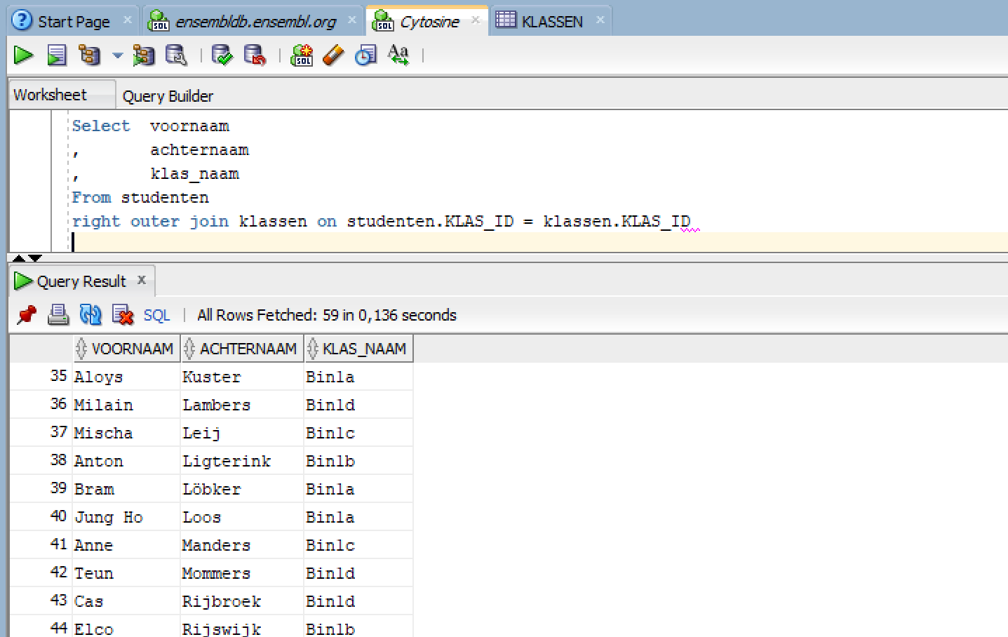

b) Toon alle klassen waarin geen studenten zitten

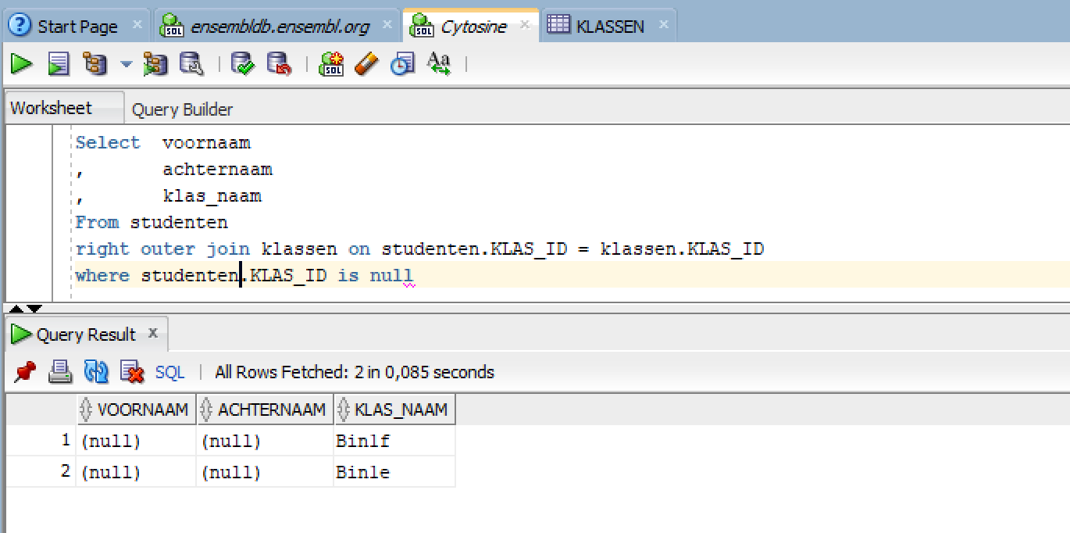

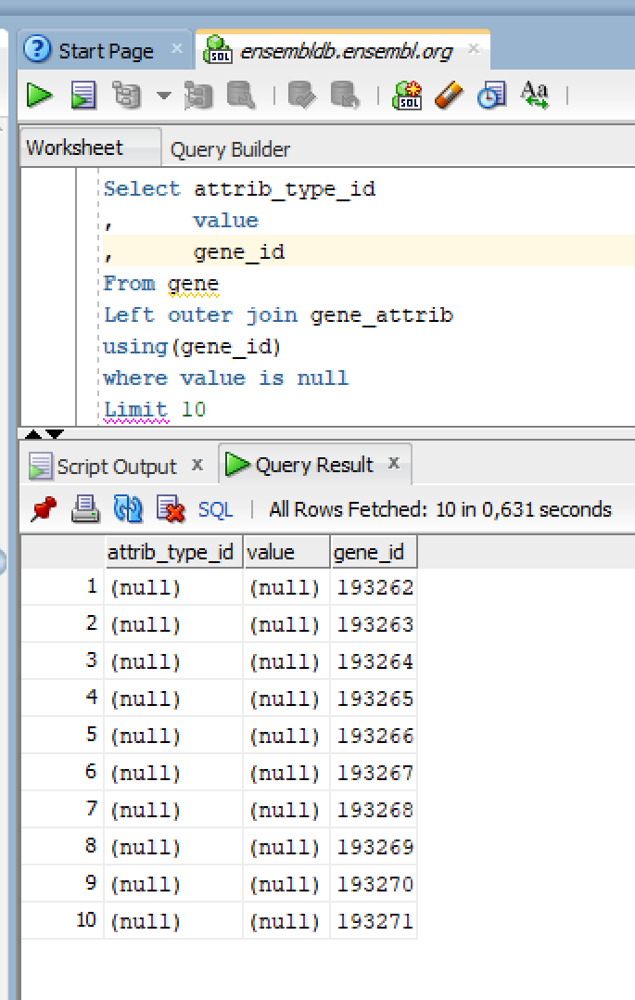Opdracht 5: outer joins met biologische data

a) Toon de genen waarbij geen attributen zijn opgeslagen. 🡪

b) Bewijs met een query dat bij ieder gene_attrib_id ten minste een gen is dat een dergelijk gene_attrib_id gebruikt.

